

**О внесении дополнения в решение Сайрамского районного маслихата от 21 ноября 2019 года № 47-294/VI "Об утверждении проекта (схемы) зонирования земель Сайрамского района"**

Решение Сайрамского районного маслихата Туркестанской области от 22 ноября 2022 года № 22-132/VII. Зарегистрировано в Министерстве юстиции Республики Казахстан 28 ноября 2022 года № 30751

      Сайрамский районный маслихат РЕШИЛ:

      1. Внести в решение Сайрамского районного маслихата "Об утверждении проекта (схемы) зонирования земель Сайрамского района" от 21 ноября 2019 года № 47-294/VI (зарегистрированного в Реестре государственной регистрации нормативных правовых актов под № 5268) следующее дополнение:

      указанное решение дополнить приложением согласно приложению к настоящему решению.

      2. Настоящее решение вводится в действие по истечении десяти календарных дней после дня его первого официального опубликования.

|  |  |
| --- | --- |
| *Секретарь маслихата* | *Ш. Халмурадов* |

|  |  |
| --- | --- |
|  | Приложение к решению "Сайрамский районный маслихат" от 22 ноября 2022 года № 22-132/VII |
|  | Утверждены решением Сайрамского районного маслихата от 21 ноября 2019 года № 47-294/VI |

**Проекты (схемы) зонирования земель Сайрамского района**

      Проект (схема) зонирования земель села Айколь Акбулакского сельского округа

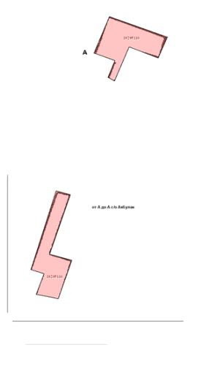



      Проект (схема) зонирования земель Акбулакского сельского округа

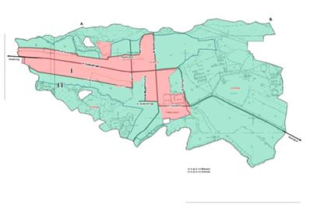

      Условные обозначения

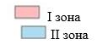

      Проект (схема) зонирования земель Нуржанкорган Арысского сельского округа

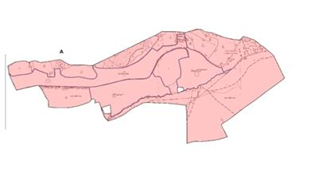



      Проект (схема) зонирования земель Кожакорган Арысского сельского округа

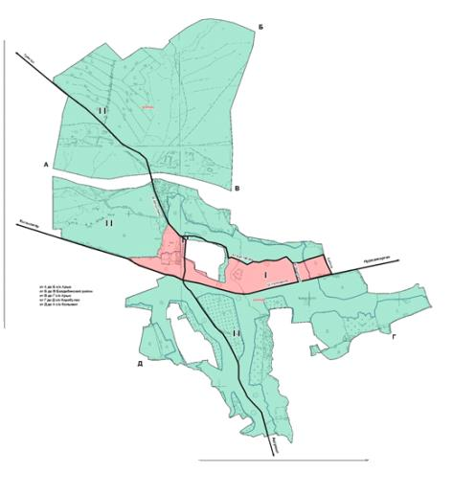

      Условные обозначения



      Проект (схема) зонирования земель Аксукентского сельского округа

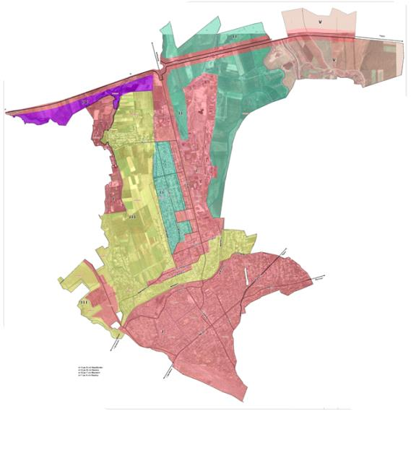

      Условные обозначения

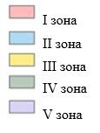

      Проект (схема) зонирования земель села Машат Жибек-жолынского сельского округа

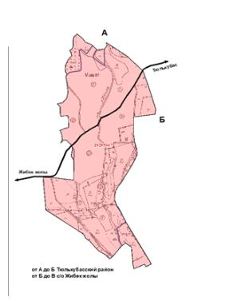



      Проект (схема) зонирования земель села Сихым Жибек-жолынского сельского округа

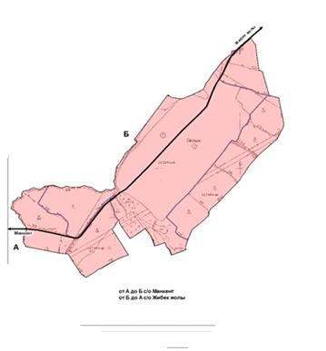



      Проект (схема) зонирования земель села Жибек жолы Жибек-жолынского сельского округа

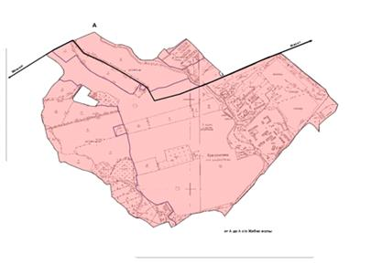



      Проект (схема) зонирования земель села Акбастау Карасусского сельского округа

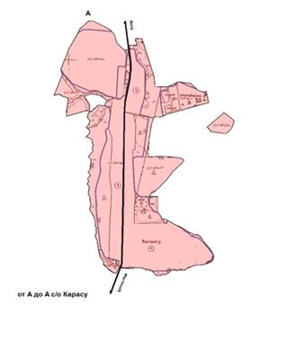



      Проект (схема) зонирования земель села Акбай Карасусского сельского округа

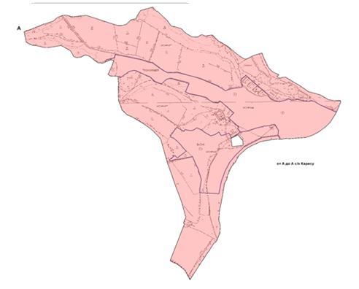



      Проект (схема) зонирования земель села Айтеке би Карасусского сельского округа

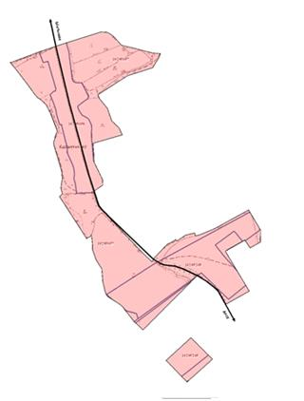



      Проект (схема) зонирования земель села Жанатурмыс Карасусского сельского округа

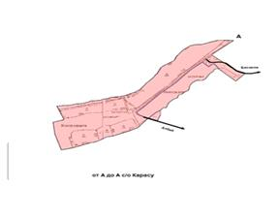



      Проект (схема) зонирования земель села Карасу Карасусского сельского округа

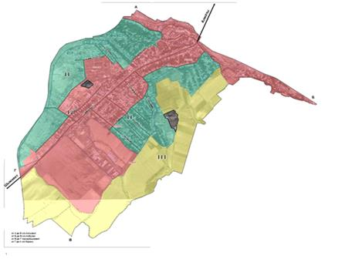

      Условные обозначения



      Проект (схема) зонирования земель села Ынтымак Карасусского сельского округа

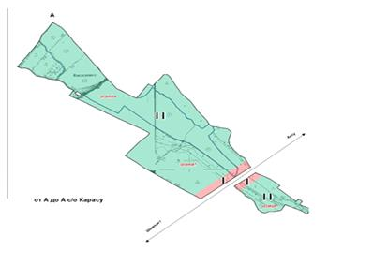

      Условные обозначения



      Проект (схема) зонирования земель села Береке Карасусского сельского округа

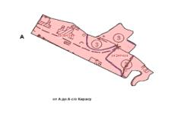



      Проект (схема) зонирования земель села Бескепе Карасусского сельского округа

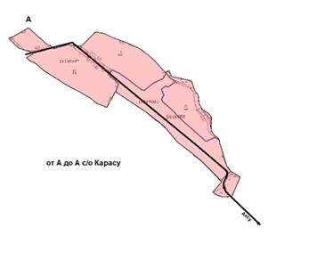



      Проект (схема) зонирования земель села Карамурт Карамуртского сельского округа

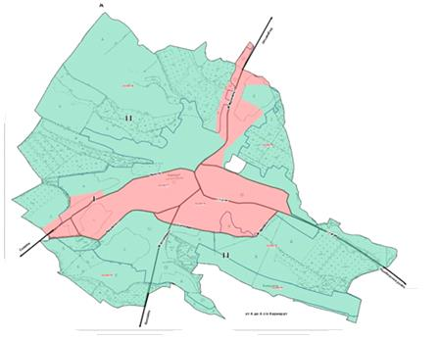

      Условные обозначения



      Проект (схема) зонирования земель села Низамабад Карамуртского сельского округа

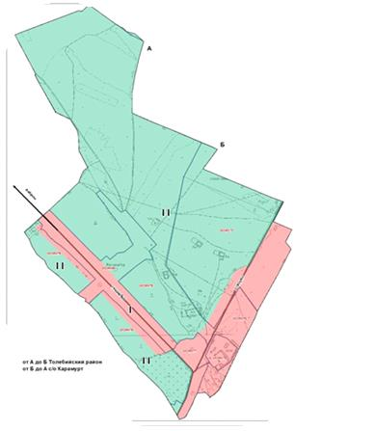

      Условные обозначения



      Проект (схема) зонирования земель села Карабулак Карабулакского сельского округа

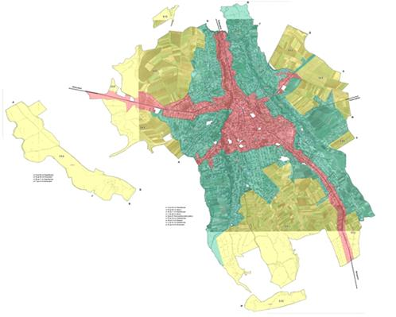

      Условные обозначения



      Проект (схема) зонирования земель села Таскешу Кайнарбулакского сельского округа

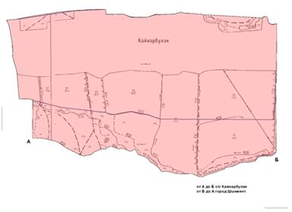



      Проект (схема) зонирования земель села Асиларык Кайнарбулакского сельского округа

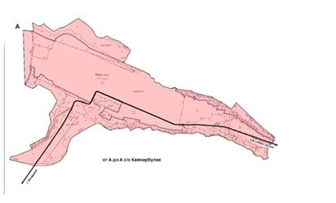



      Проект (схема) зонирования земель села Ошакты Кайнарбулакского сельского округа

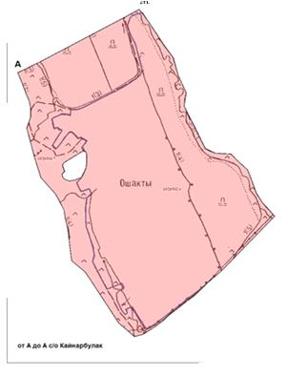



      Проект (схема) зонирования земель села Касымбек Датка Кайнарбулакского сельского округа

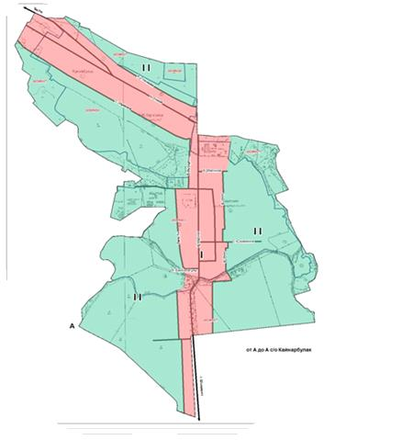

      Условные обозначения



      Проект (схема) зонирования земель села Курлык Кайнарбулакского сельского округа

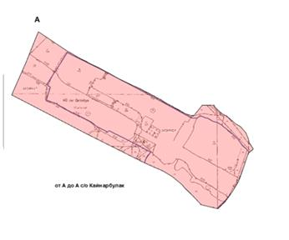



      Проект (схема) зонирования земель села Сарыарык Кайнарбулакского сельского округа

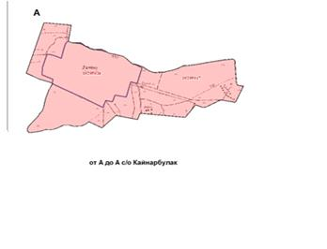



      Проект (схема) зонирования земель села Ширкин Кайнарбулакского сельского округа

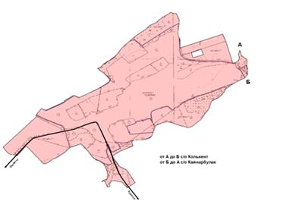



      Проект (схема) зонирования земель села Тоган Кайнарбулакского сельского округа

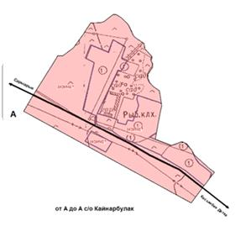



      Проект (схема) зонирования земель села Шапырашты Көлкентского сельского округа

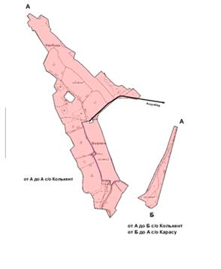



      Проект (схема) зонирования земель села Теспе Көлкентского сельского округа

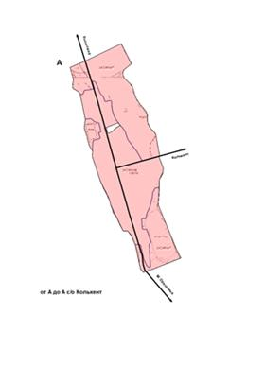



      Проект (схема) зонирования земель села Аксуабад Колкентского сельского округа

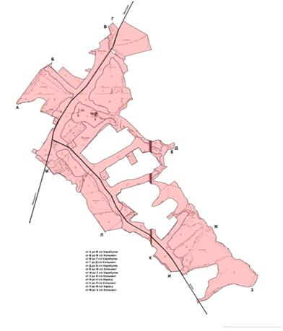



      Проект (схема) зонирования земель села Ханкорган Колкентского сельского округа

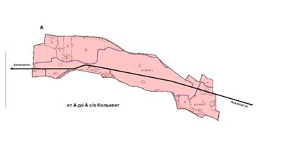



      Проект (схема) зонирования земель села Жанатурмыс Колкентского сельского округа

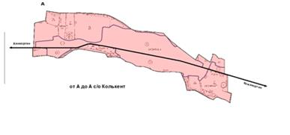



      Проект (схема) зонирования земель села Колкент Колкентского сельского округа

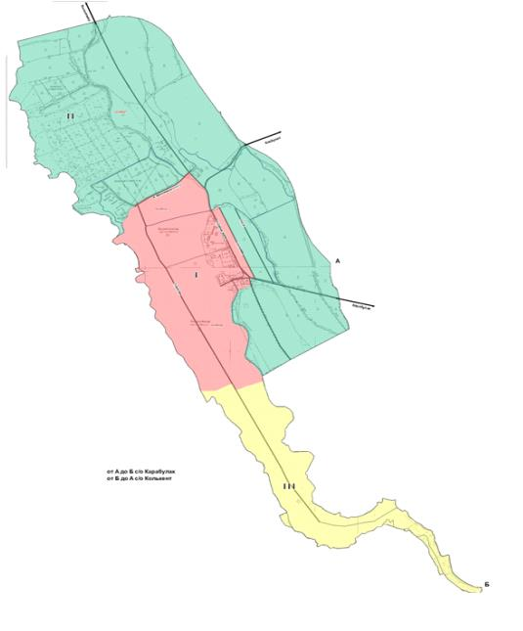

      Условные обозначения

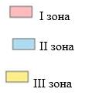

      Проект (схема) зонирования земель села М.Оразалиев Колкентского сельского округа

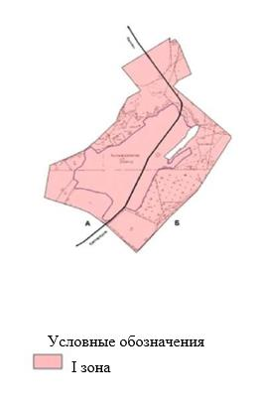

      Проект (схема) зонирования земель села Косбулак Колкентского сельского округа

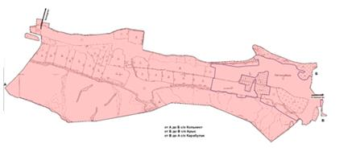



      Проект (схема) зонирования земель села Акарыс Кутарысского сельского округа

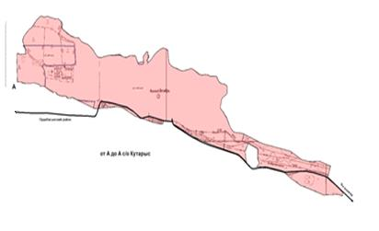



      Проект (схема) зонирования земель села Оймауыт Кутарысского сельского округа

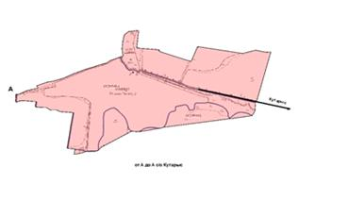



      Проект (схема) зонирования земель села Кутарыс Кутарысского сельского округа

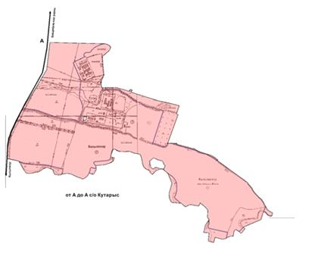



      Проект (схема) зонирования земель села Кызылжар Кутарысского сельского округа

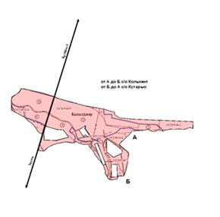



      Проект (схема) зонирования земель села Аккала Манкентского сельского округа

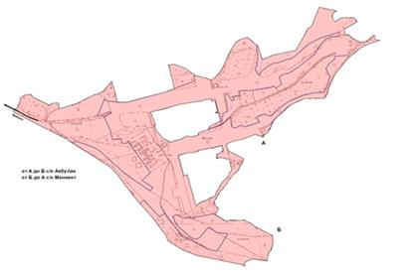



      Проект (схема) зонирования земель села Манкент Манкентского сельского округа

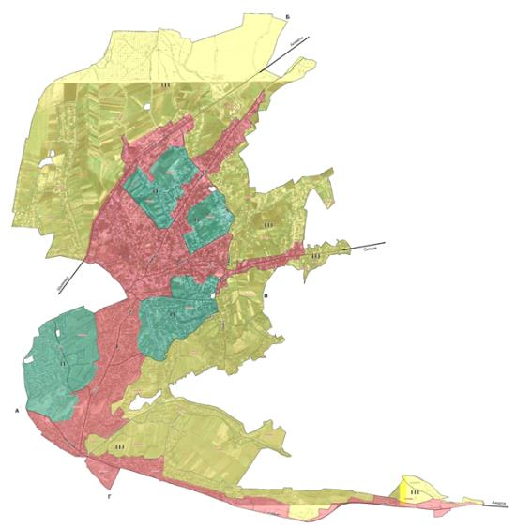

      Условные обозначения



© 2012. РГП на ПХВ «Институт законодательства и правовой информации Республики Казахстан» Министерства юстиции Республики Казахстан